

**"Сарыарқа" арнайы экономикалық аймағының кейбір мәселелері туралы" Қазақстан Республикасы Үкіметінің 2021 жылғы 28 сәуірдегі № 277 қаулысына өзгерістер мен толықтыру енгізу туралы**

Қазақстан Республикасы Үкіметінің 2024 жылғы 26 сәуірдегі № 335 қаулысы

      Қазақстан Республикасының Үкіметі **ҚАУЛЫ ЕТЕДІ:**

      1. "Сарыарқа" арнайы экономикалық аймағының кейбір мәселелері туралы" Қазақстан Республикасы Үкіметінің 2021 жылғы 28 сәуірдегі № 277 қаулысына мынадай өзгерістер мен толықтыру енгізілсін:

      кіріспе мынадай редакцияда жазылсын:

      "Арнайы экономикалық және индустриялық аймақтар туралы" Қазақстан Республикасының Заңы 10-бабының 2) тармақшасына сәйкес Қазақстан Республикасының Үкіметі **ҚАУЛЫ ЕТЕДІ:**";

      көрсетілген қаулымен бекітілген "Сарыарқа" арнайы экономикалық аймағы туралы ережеде:

      1-тармақ мынадай редакцияда жазылсын:

      "1. "Сарыарқа" арнайы экономикалық аймағы (бұдан әрі – АЭА) қоса беріліп отырған жоспарға сәйкес Қарағанды қаласының аумағында және Қарағанды облысының Бұқар жырау ауданының іргелес жатқан жерінде орналасқан.

      АЭА аумағы 940,51 гектарды құрайды және Қазақстан Республикасы аумағының ажырамас бөлігі болып табылады. АЭА аумағының құрамына ауданы 880,4 гектар "Металлургия-металл өңдеу" индустриялық паркі, ауданы 60,11 гектар "Кремний алқабы" қосалқы аймағы кіреді.";

      3-тармақ мынадай редакцияда жазылсын:

      "3. АЭА-ның қызметі Қазақстан Республикасының Конституциясымен, "Арнайы экономикалық және индустриялық аймақтар туралы" Қазақстан Республикасының Заңымен (бұдан әрі – Заң), осы Ережемен және Қазақстан Республикасының өзге де нормативтік құқықтық актілерімен реттеледі.";

      6-тармақ мынадай редакцияда жазылсын:

      "6. Арнайы экономикалық аймақтың аумағында немесе оның бір бөлігінде еркін кедендік аймақ кедендік рәсімі қолданылады.";

      мынадай мазмұндағы 6-1-тармақпен толықтырылсын:

      "6-1. Еркін кедендік аймақ кедендік рәсімі қолданылатын АЭА аумағы кедендік бақылау аймағы болып табылады. АЭА аумағы кедендік бақылау жүргізу мақсатында жайластырылуға тиіс. АЭА аумағын жайластырылуға қойылатын талаптарды, оның ішінде осындай аумақтың периметрін қоршау және бейнебақылау жүйесімен жарақтандыру жөніндегі талаптарды кеден ісі саласындағы уәкілетті орган белгілейді.";

      "Сарыарқа" арнайы экономикалық аймақ аумағының жоспары осы қаулыға қосымшаға сәйкес жаңа редакцияда жазылсын.

      2. Осы қаулы қол қойылған күнінен бастап қолданысқа енгізіледі.

|  |  |
| --- | --- |
| *Қазақстан Республикасының*  *Премьер-Министрі* | *О. Бектенов* |

|  |  |
| --- | --- |
|  | Қазақстан Республикасы Үкіметінің 2024 жылғы 26 сәуірдегі № 335 қаулысына қосымша |
|  | "Сарыарқа" арнайы экономикалық аймағы туралы ережеге қосымша |

**"Сарыарқа" арнайы экономикалық аймағы шекарасының жоспары**

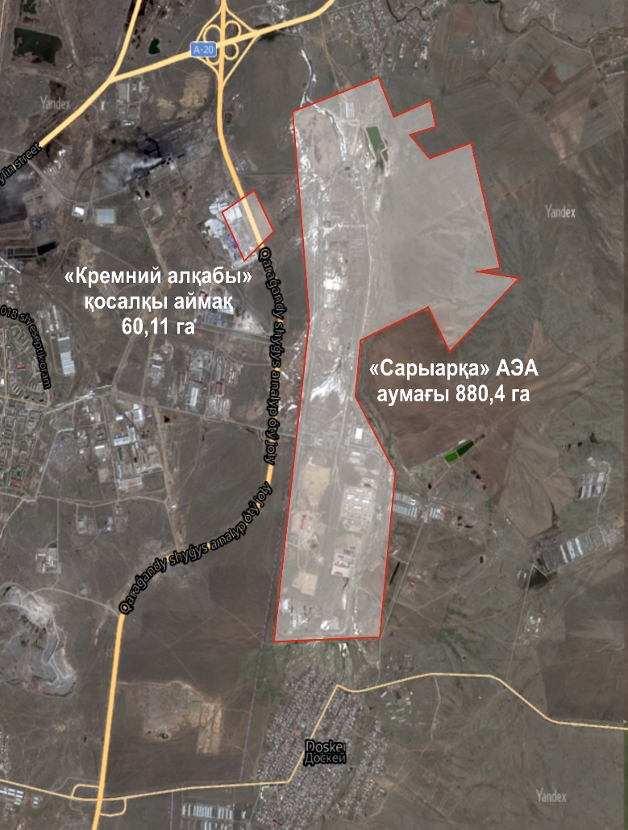

|  |  |  |
| --- | --- | --- |
| Р/с  № | Аймақ атауы | Ауданы, гектар |
| 1. | **"Сарыарқа" арнайы экономикалық аймағы** | 880,4 |
| 2. | "Кремний алқабы" қосалқы аймағы | 60,11 |
|  | Жиыны: | 940,51 |

© 2012. Қазақстан Республикасы Әділет министрлігінің «Қазақстан Республикасының Заңнама және құқықтық ақпарат институты» ШЖҚ РМК